АРТЕРИАЛЬНАЯ ГИПЕРТЕНЗИЯ
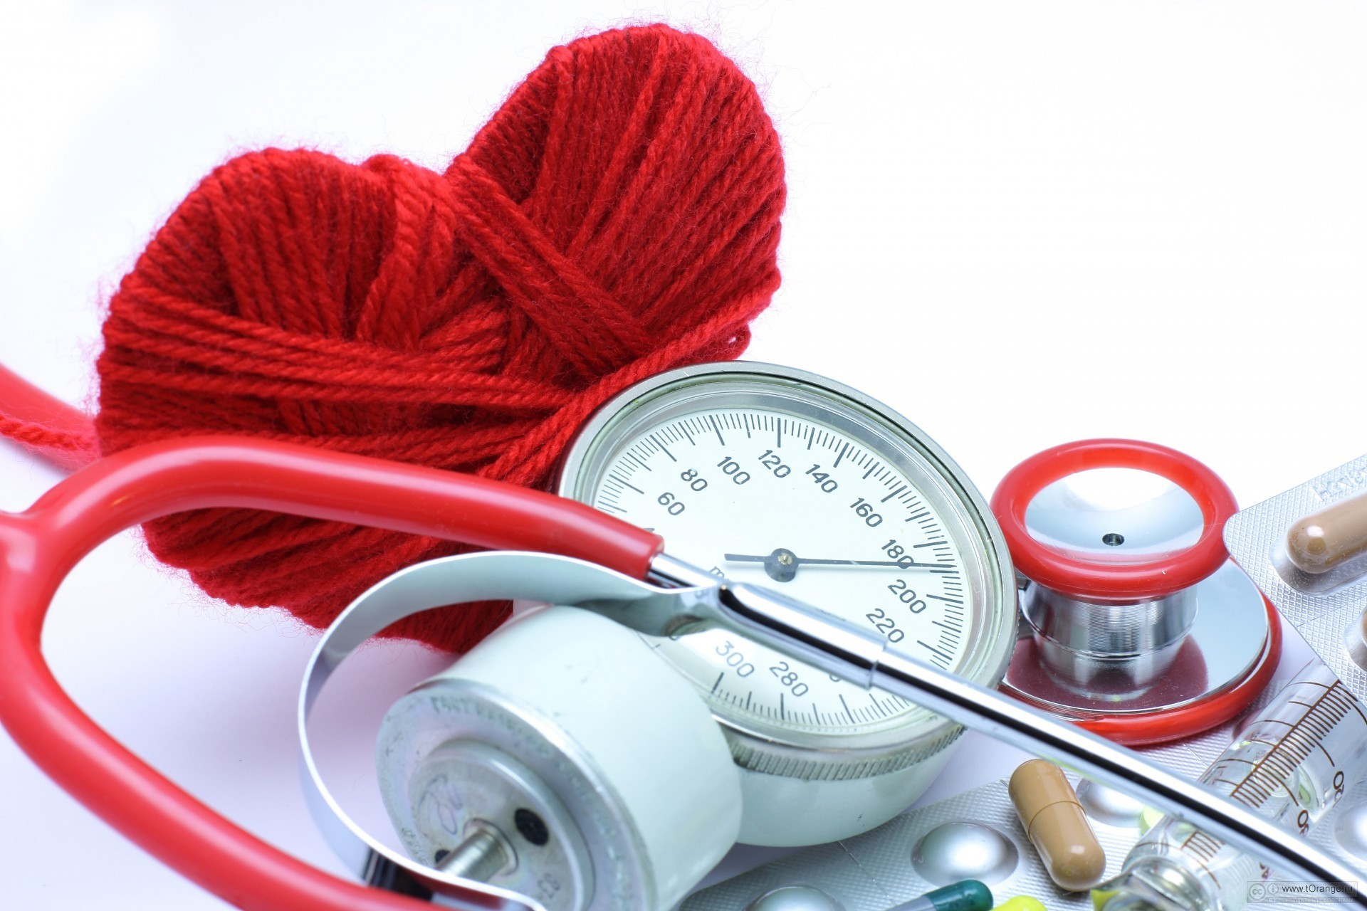
Восемь правил для больного артериальной гипертензией:

- Регулярно контролируйте артериальное давление.
- Соблюдайте принципы рационального питания.
- Старайтесь избавиться от вредных привычек.
- Стремитесь повысить физическую активность.
- Избавьтесь от избыточного веса, если он у вас имеется.
- Соблюдайте режим, старайтесь полноценно отдыхать.
- Научитесь противостоять стрессовым ситуациям.
- Строго следуйте советам врача!
10 практических советов:
- Достичь оптимальной массы тела.
- Употреблять постное мясо (не более 100-150 г/день), срезать видимый жир. Сократить потребление колбас и субпродуктов.
- Употреблять молоко и молочные продукты с низким содержанием жира.
- При жарке использовать жидкие растительные масла. Для приготовления пищи чаще использовать тушение, варение, запекание, гриль, применять посуду со специальным покрытием, не требующим применения жира.
- Использовать «мягкие» маргарины вместо масла.
- Исключить жирные сорта сыра, предпочитая им сыры с низким содержанием жира.
- Употреблять рыбу (особенно жареную) 2 раза в неделю.
- Увеличить потребление фруктов и овощей (5 порций в день).
- Ограничивать приём кофе.
- Разумно употреблять алкоголь: не более 30 г чистого спирта в день (70 г крепких напитков или бокал вина).
Житковичский районный центр гигиены и эпидемиологии

